佛光山學校財團法人高雄市普門高級中學
108學年度第二學期國三會考考生祈福成果報告表
活動名稱 | 108學年度第二學期生命教育-國三會考考生「包中祈福」活動
活動日期 | 109年5月8日(五) | 活動地點 | 國三各班教室
活動對象 | 國三考生、師長 | 參加人數 | 師生190人
活動項目簡述 | 由校長帶領輔導主任、認輔老師、家長會代表及師長，將供於佛前的智慧筆、大悲咒水及粽子、包子(象徵包中)，贈予考生，勉勵考生包中理想分數，祝福考生考試順利、金榜題名。

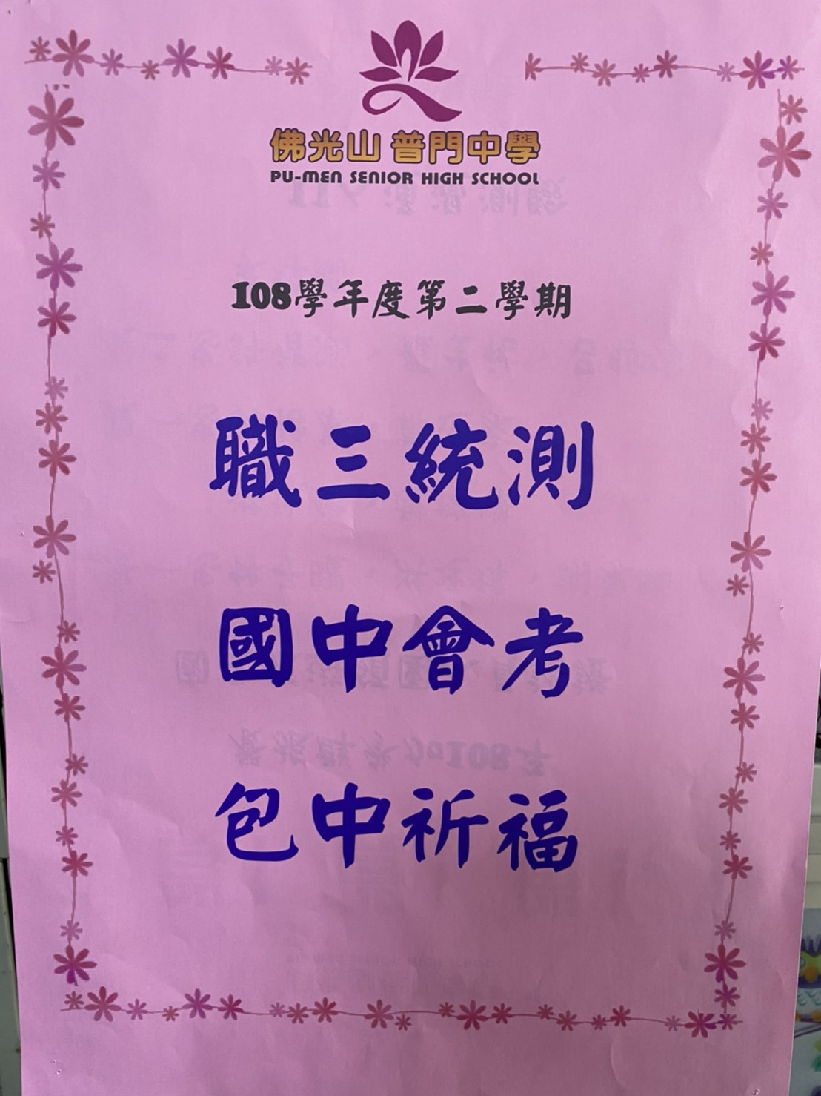
佛光山學校財團法人高雄市普門高級中學
108學年度第二學期國三會考考生「包中祈福」活動成果照片
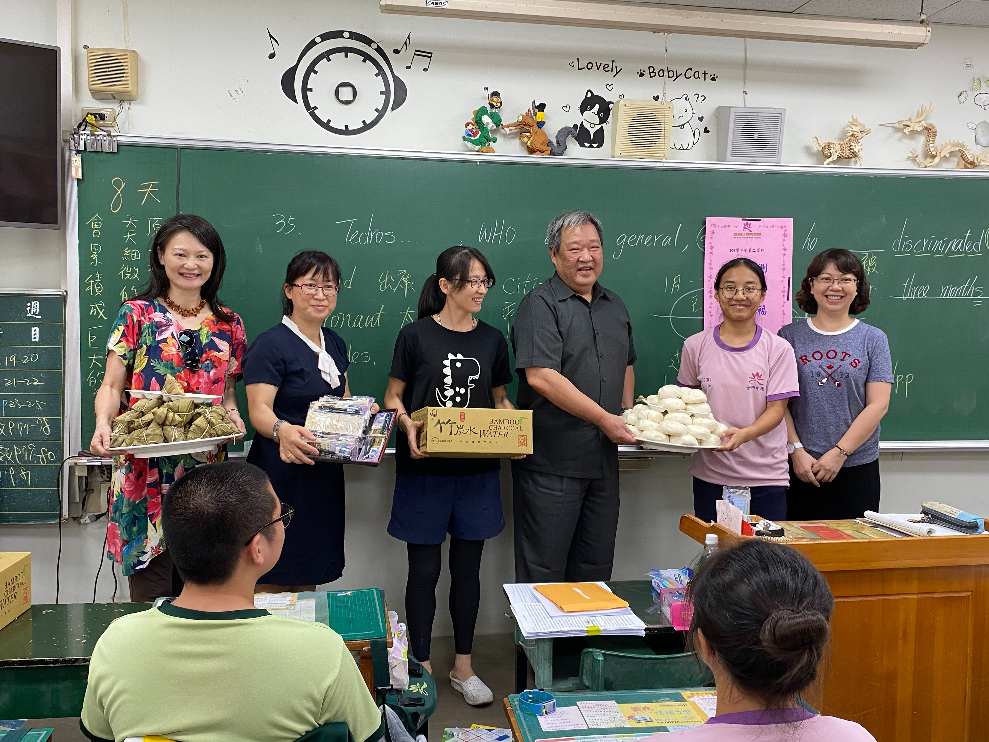

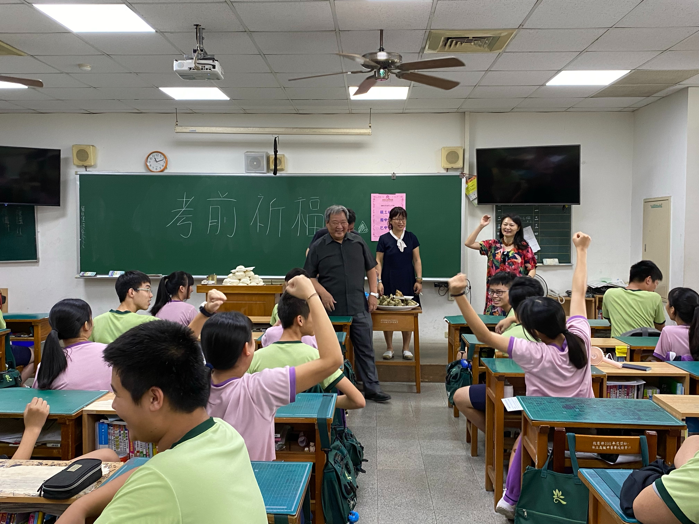

佛光山學校財團法人高雄市普門高級中學
108學年度第二學期國三會考考生「包中祈福」活動成果照片
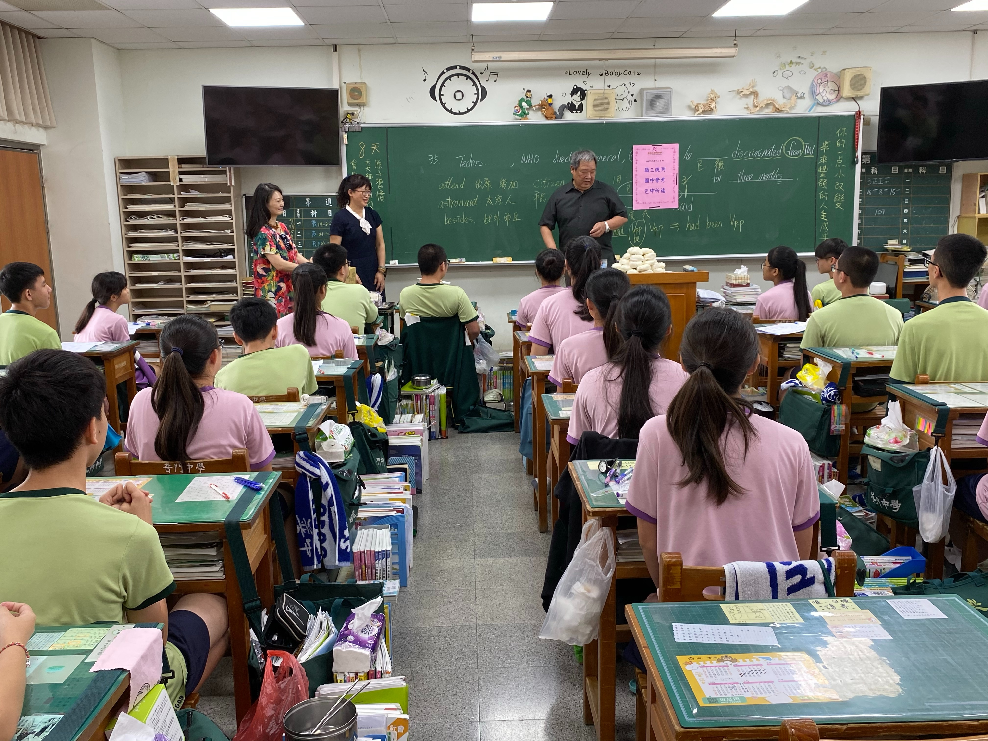

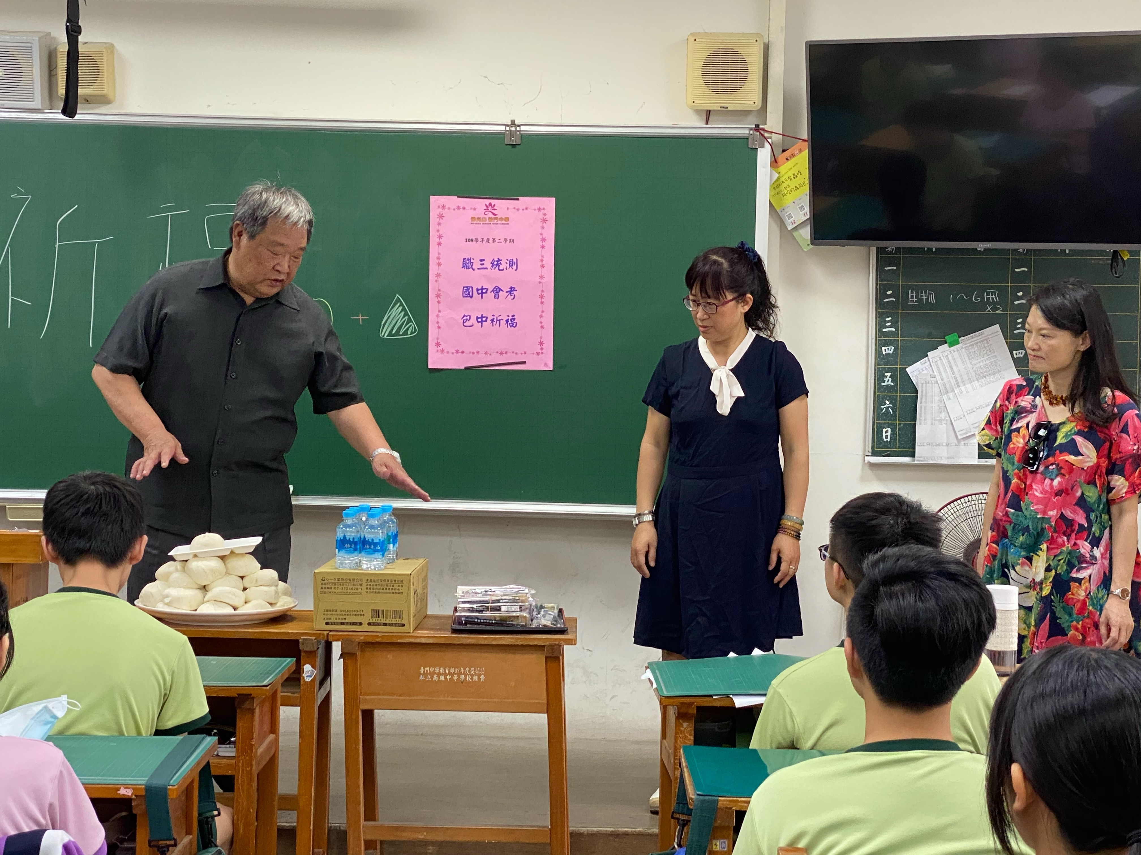

佛光山學校財團法人高雄市普門高級中學
108學年度第二學期國三會考考生「包中祈福」活動成果照片
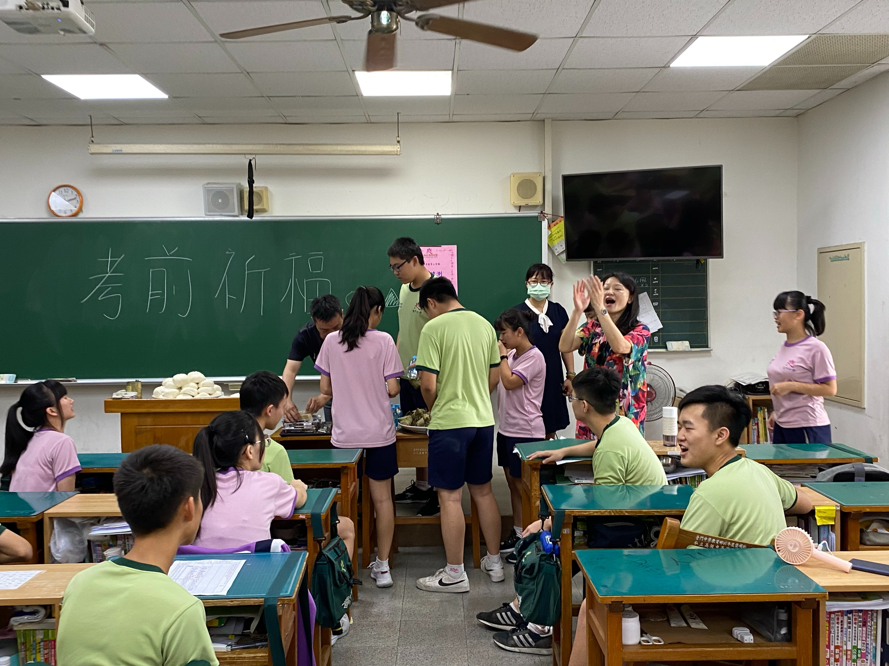

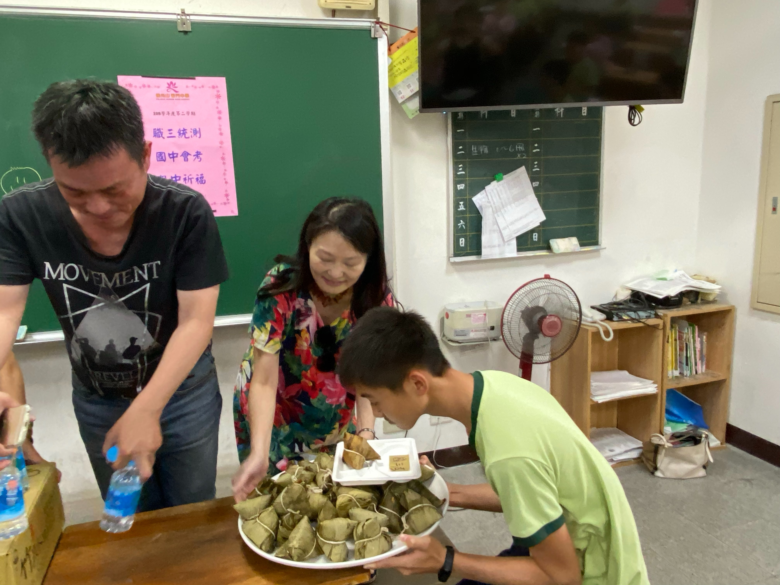

佛光山學校財團法人高雄市普門高級中學
108學年度第二學期國三會考考生「包中祈福」活動成果照片
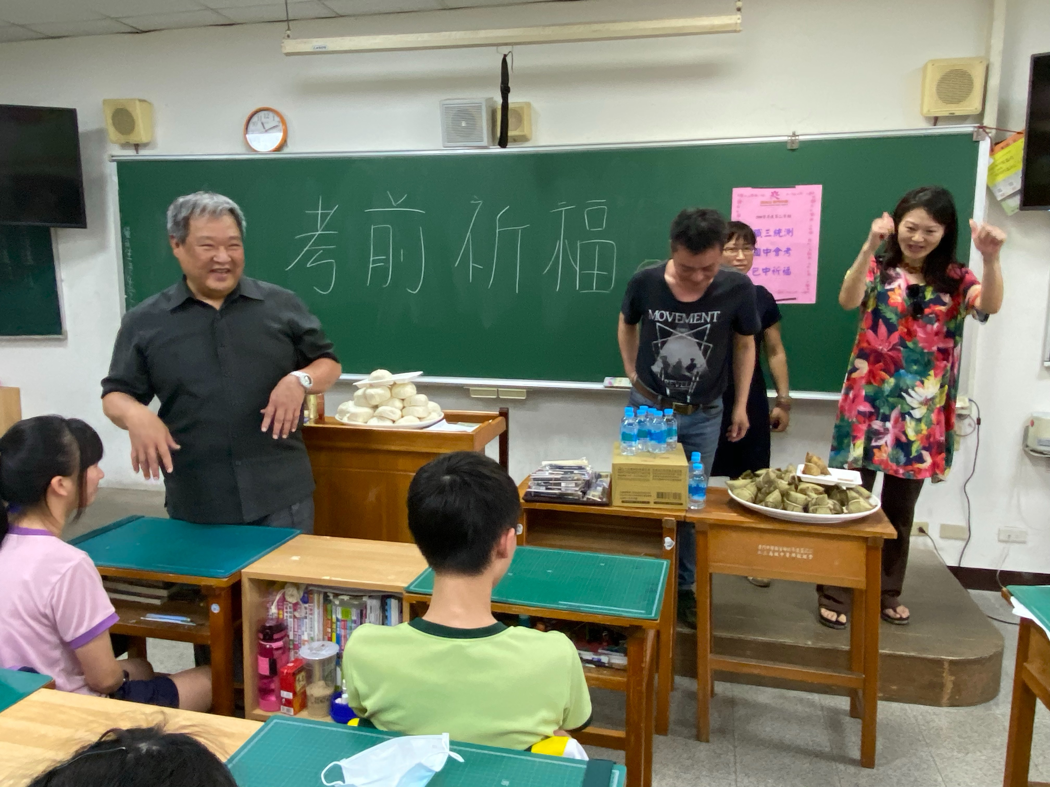

佛光山學校財團法人高雄市普門高級中學
108學年度第二學期國三會考考生「包中祈福」活動成果照片
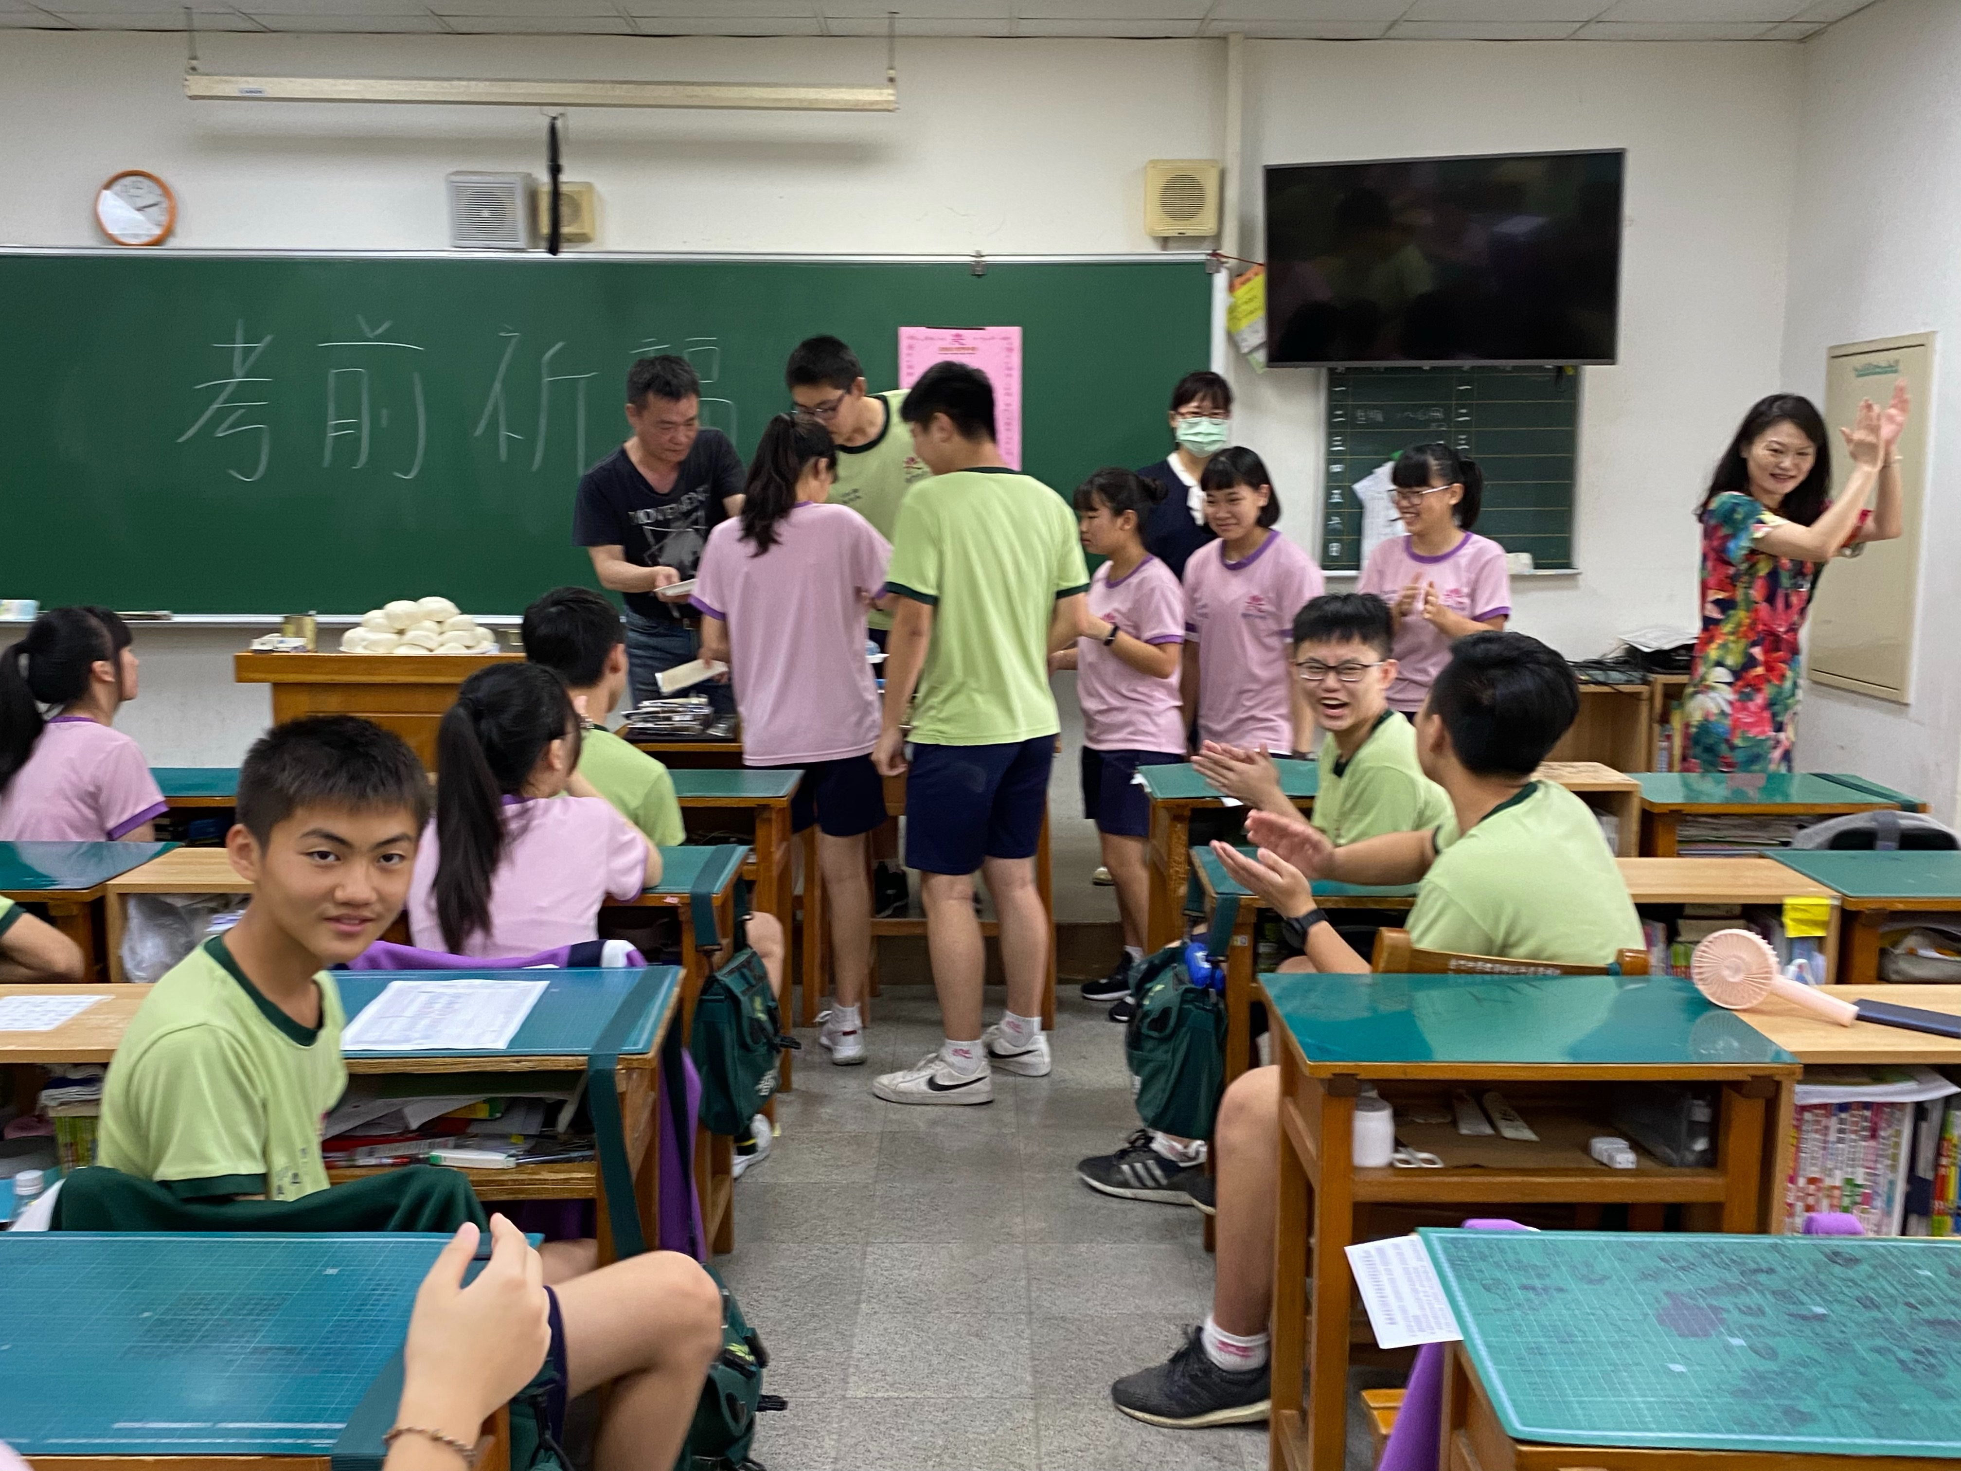

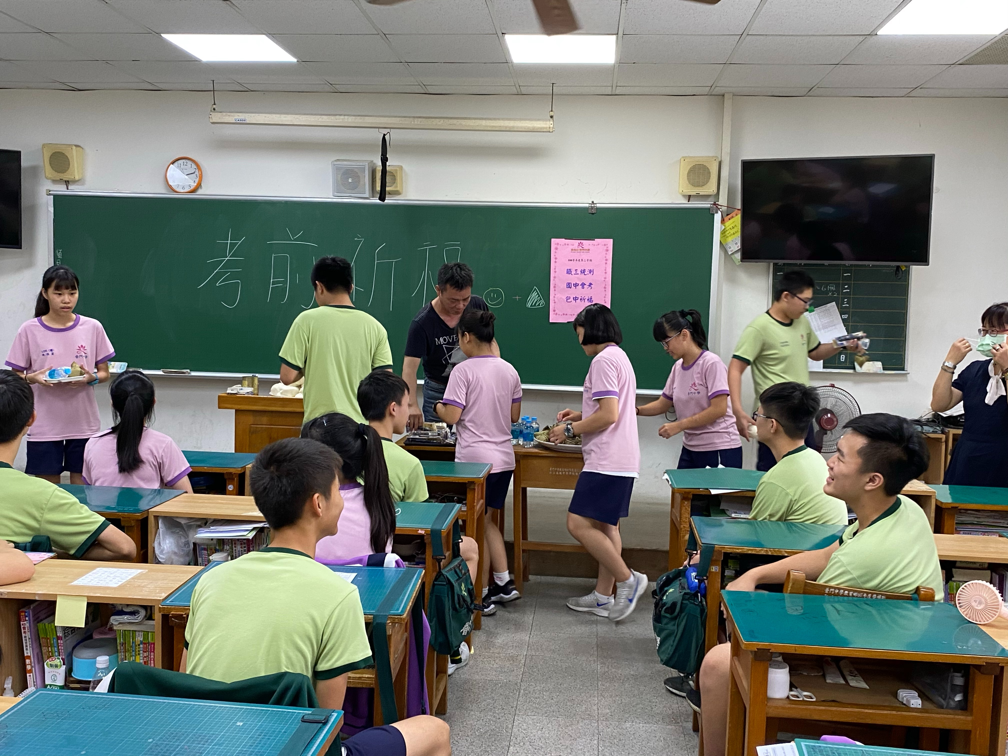

佛光山學校財團法人高雄市普門高級中學
108學年度第二學期國三會考考生「包中祈福」活動成果照片
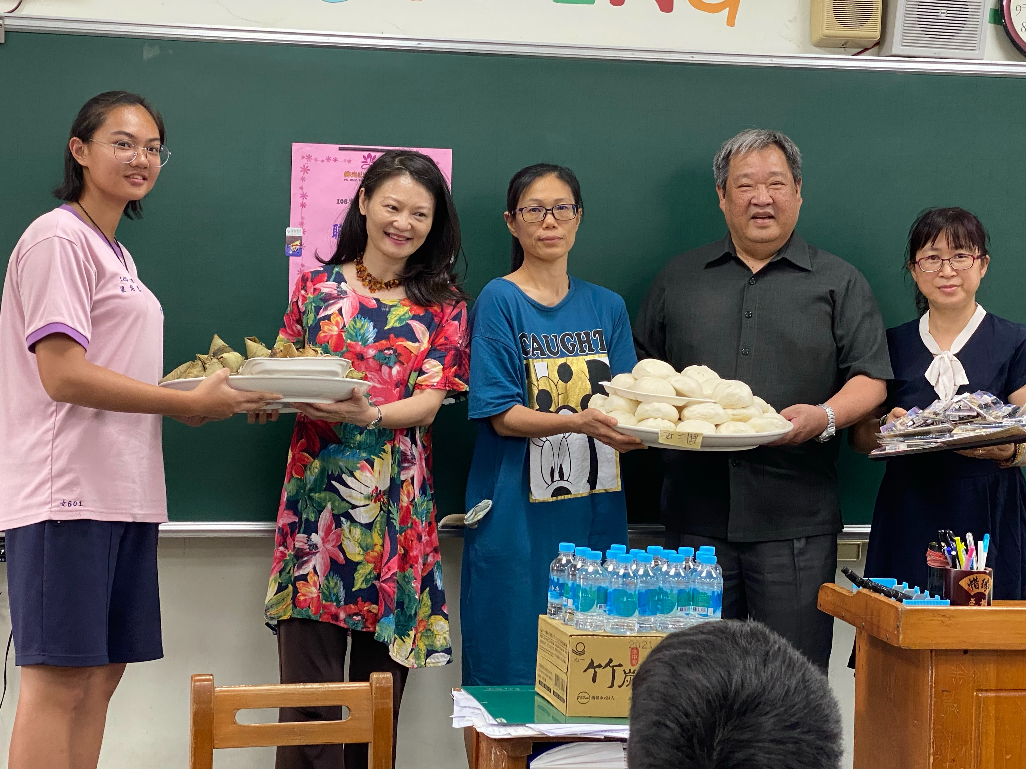

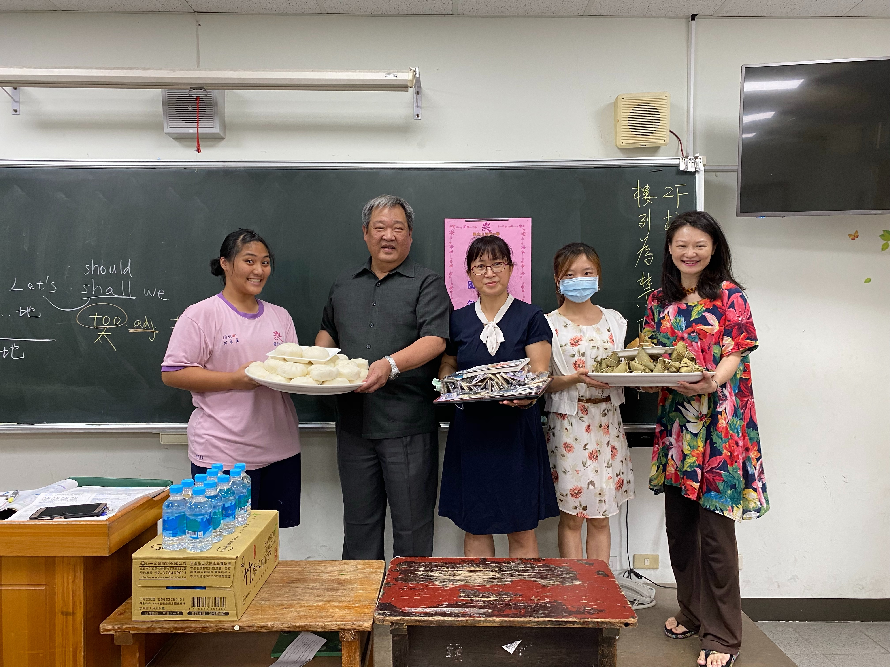

佛光山學校財團法人高雄市普門高級中學
108學年度第二學期國三會考考生「包中祈福」活動成果照片
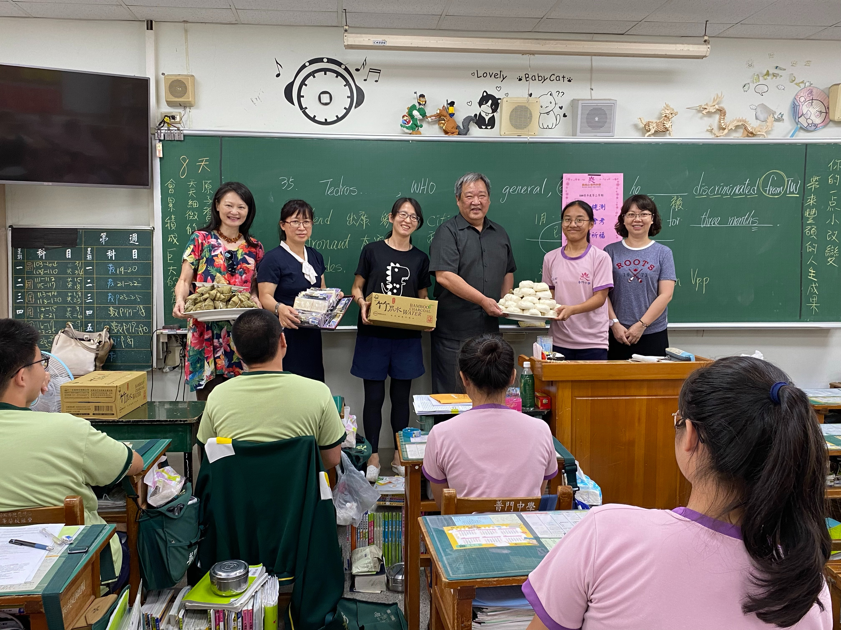

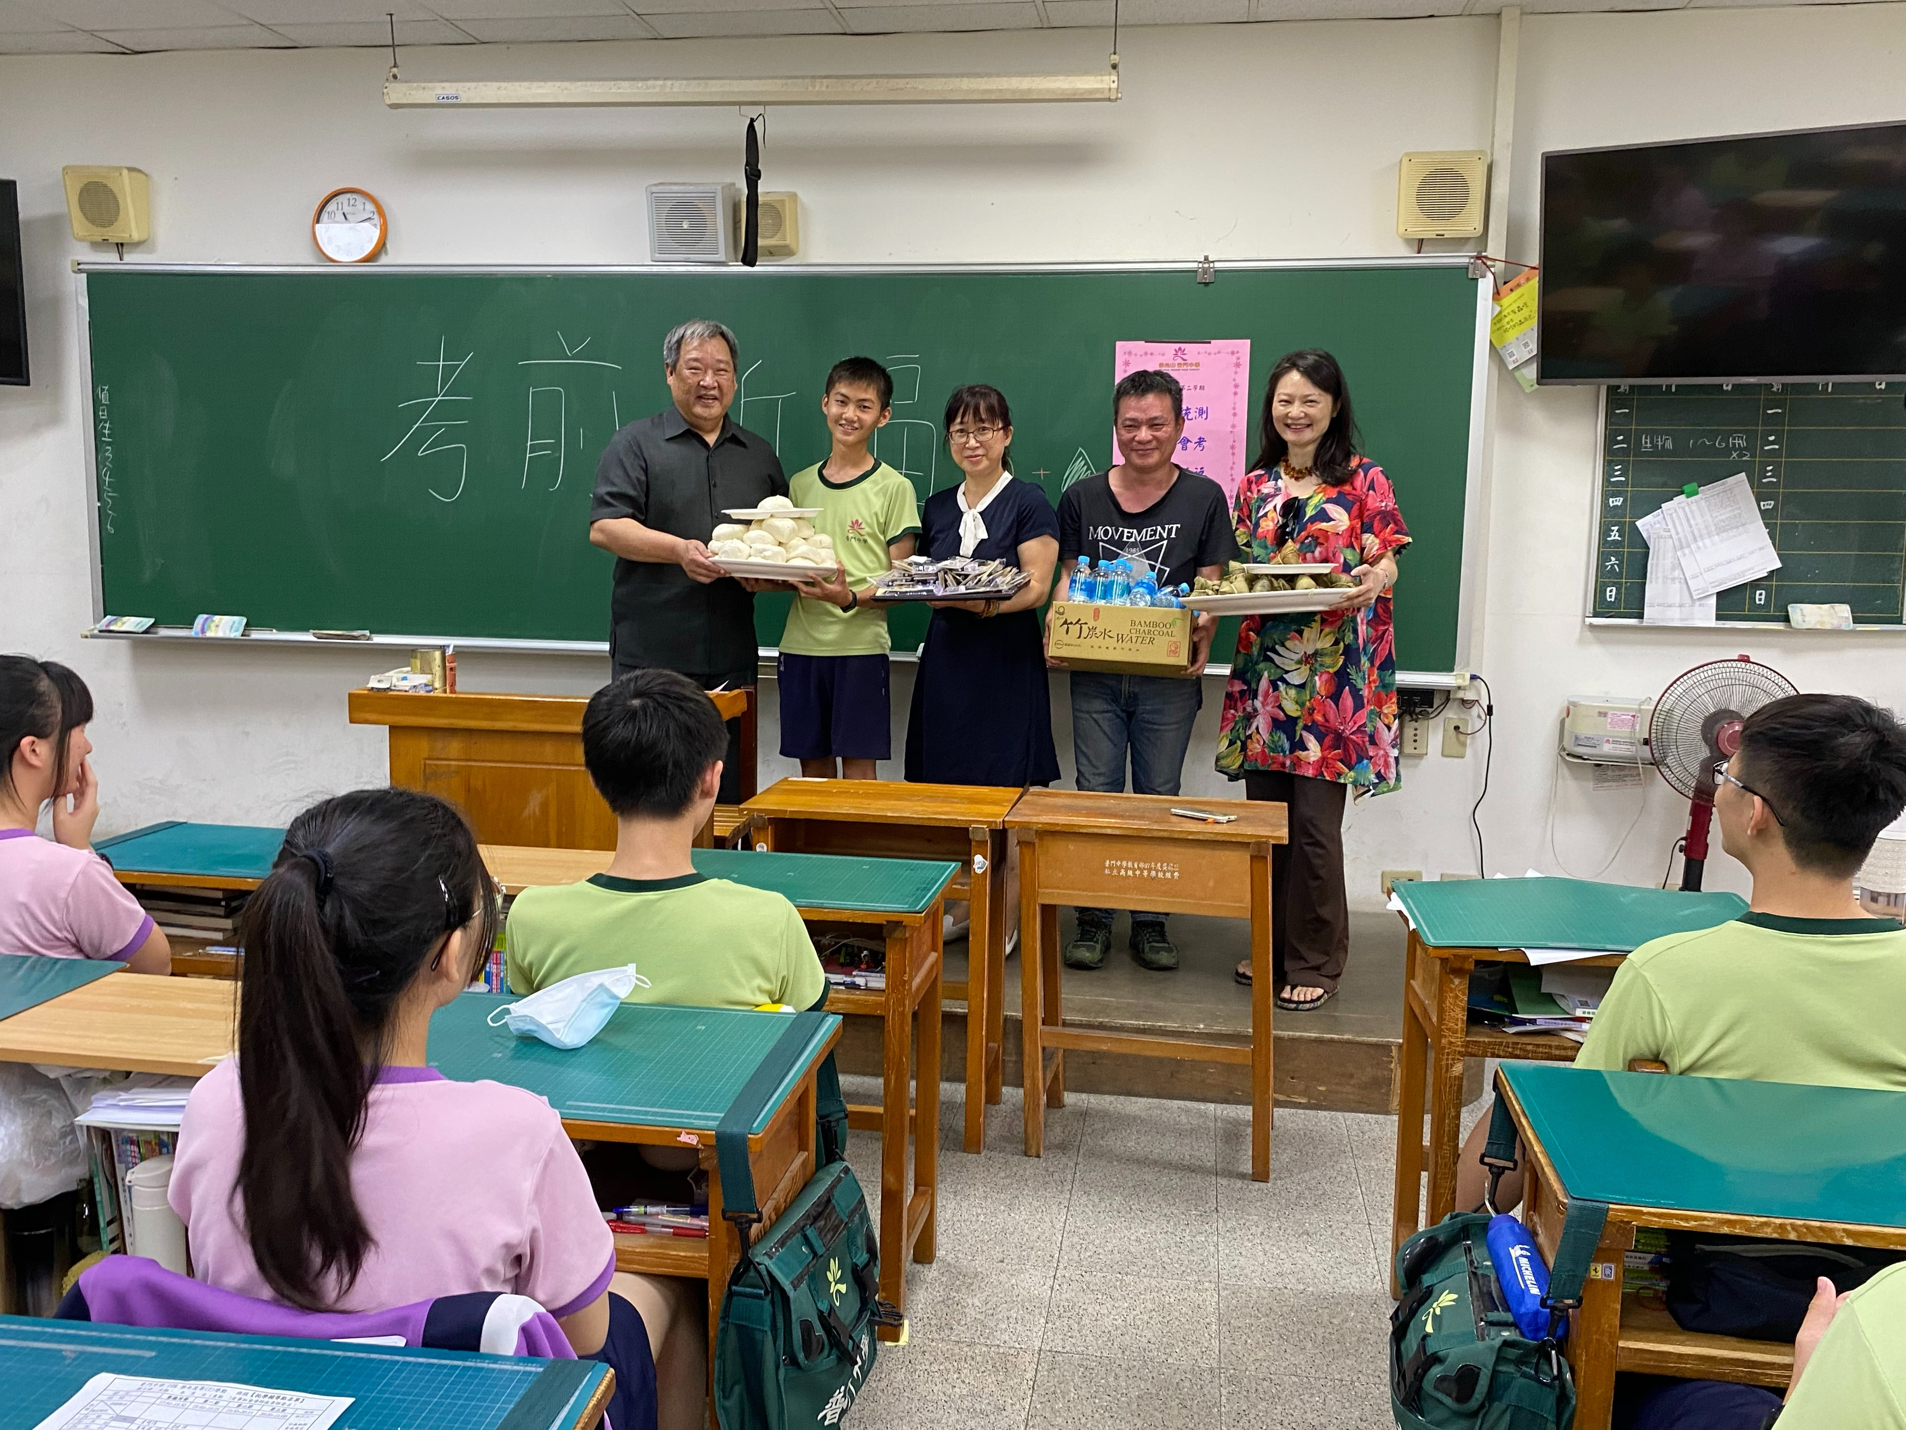

佛光山學校財團法人高雄市普門高級中學
108學年度第二學期國三會考考生「包中祈福」活動成果照片
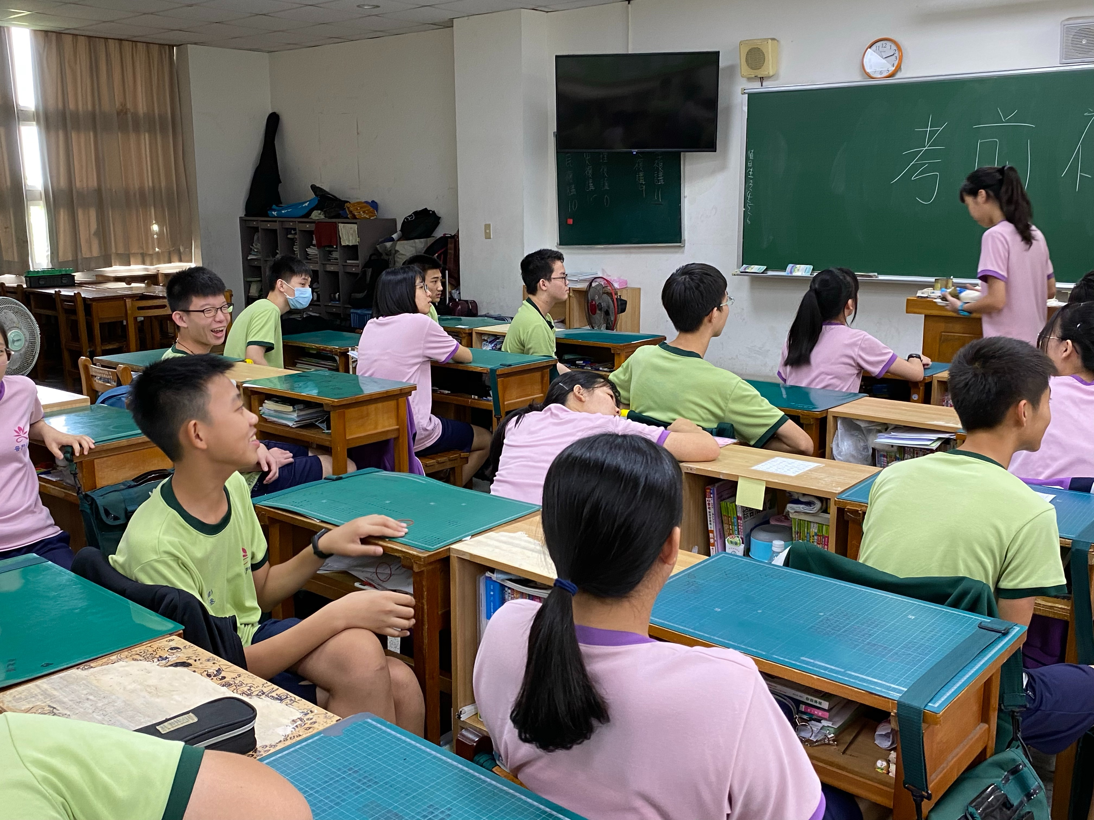

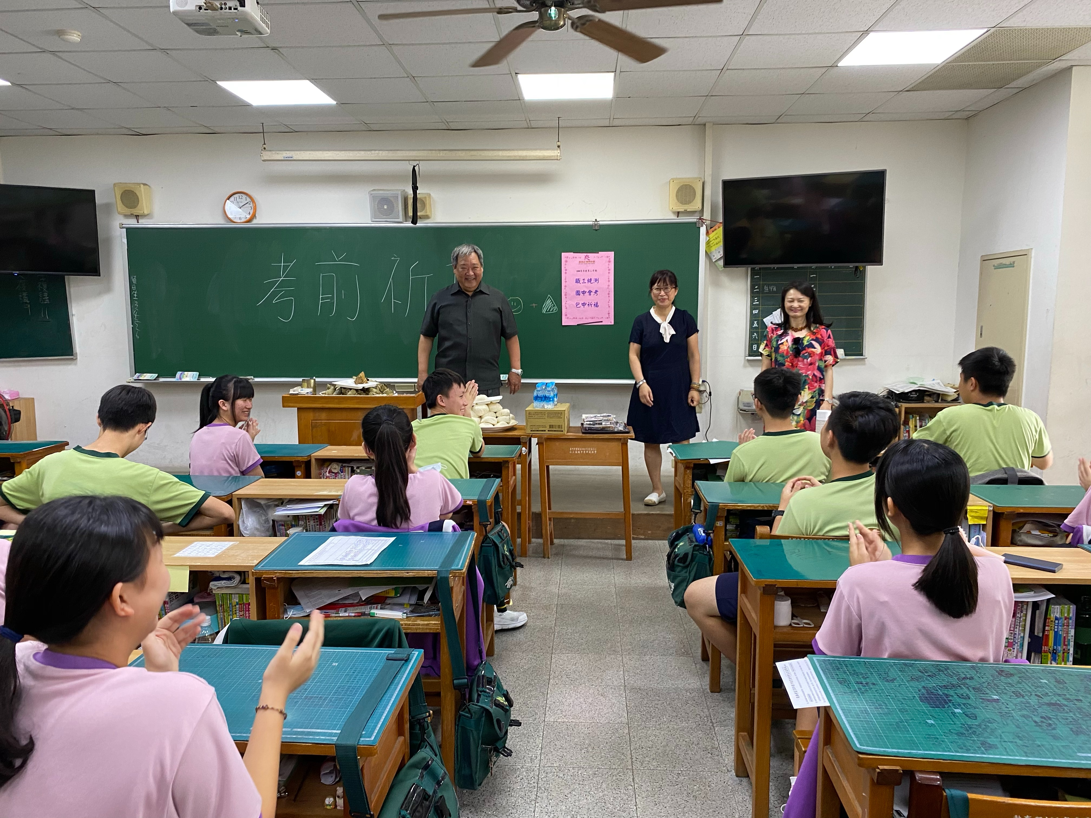

佛光山學校財團法人高雄市普門高級中學
108學年度第二學期國三會考考生「包中祈福」活動成果照片
